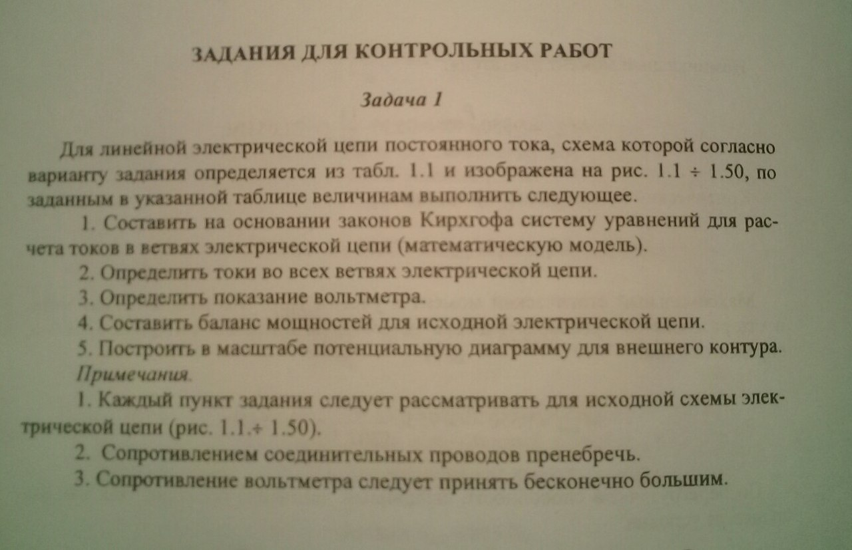
Дано: R1=18 Ом; R2=10 ОМ; R3= 10 Ом; R4=14 Ом; R5=16Ом; R6=5 Ом; E2=10 B; E3=60 B; E1=20B
